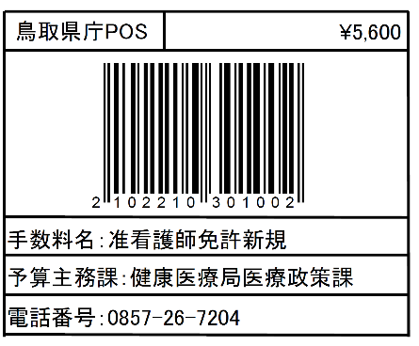
様式第１号（第２条関係）
准 看 護 師 免 許 申 請 書

鳥取県知事 様

申請者
本 籍  (国籍） | 都道  府県 | 住所 | 〒
電話番号
ふりがな
氏名 | 印
生年月日 | 年 月 日 |  |  | 性別

准看護師免許を受けたいので、保健師助産師看護師法施行令第１条の３第２項の規定により関係書類を添えて次のとおり申請します。

年 月 日

年 月施行 県（都・道・府）准看護師試験合格 | 受験番号
１ 罰金以上の刑に処せられたことの有無（有の場合、その罪、刑及び刑の確定年月日）
有・無
２ 准看護師の業務に関し犯罪又は不正の行為を行ったことの有無（有の場合、違反の事実及び年月日）
有・無
３ 旧姓併記の希望の有無
有・無 有の場合（旧姓 ）

注 氏名を自署する場合には、押印を省略することができる。

